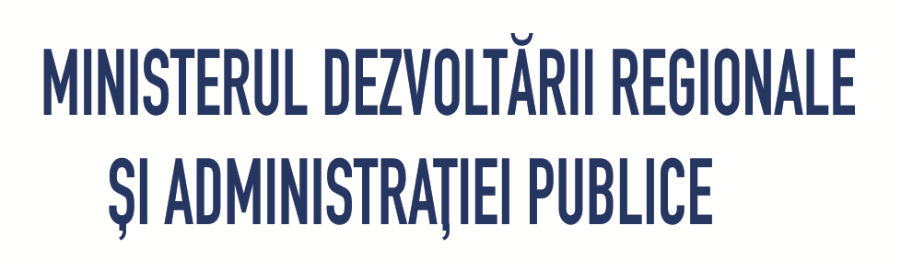
GUVERNUL ROMÂNIEI
MUNICIPIUL FETEȘTI

Anunț de presă

Data publicării: iunie 2016
FINALIZAREA PROIECTULUI
„CAMPUS ȘCOLAR LICEUL TEORETIC CAROL I FETEȘTI”
COD SMIS 52979

Parteneriatul dintre Unitatea Administrativ Teritorială Municipiul Fetești și Liceul Teoretic Carol I Fetești, reprezentat de UAT Municipiul Fetești, anunţă lansarea proiectului „Campus Școlar Liceul Teoretic Carol I Fetești”, COD SMIS 52979.
Proiectul a fost implementat prin intermediul unei finanţări nerambursabile acordate prin Regio - Programul Operaţional Regional 2007 – 2013, Axa Prioritară 3 “Îmbunătăţirea infrastructurii sociale”, Domeniul Major de Intervenție 3.4 “Reabilitarea, modernizarea, dezvoltarea şi echiparea infrastructurii educaţionale preuniversitare, universitare şi a infrastructurii pentru formare profesională continuă”.
Contractul de finanţare a fost încheiat cu Ministerul Dezvoltării Regionale și Administrației Publice, în calitate de Autoritate de Management pentru Programul Operațional Regional 2007-2013 prin Agenţia pentru Dezvoltare Regională Sud-Muntenia, în calitate de Organism Intermediar pentru Programul Operaţional Regional 2007-2013.
Obiectivul principal al proiectului a constat în îmbunătăţirea infrastructurii sociale, respectiv dezvoltarea infrastructurii educaționale preuniversitare din Municipiul Fetești prin construirea unui campus școlar în cadrul Liceului Teoretic Carol I Fetești. Campusul va asigura spații de învățământ, facilități de rezidență pentru elevi și profesori, o cantină și o sala de sport.
Implementarea proiectului s-a derulat pe o perioadă de 21 luni, începând cu 25.09.2014 până la 30.06.2016, în Municipiul Fetești, Str. Călărași, nr. 496, judeţul Ialomiţa.
Valoare totală finală a proiectului a fost de 26.031.014,41 lei, din care valoarea totală eligibilă a fost de 23.649.679,37 lei şi finanțarea nerambursabilă a fost de 23.176.685,78 lei.
Pentru detalii suplimentare: UAT Municipiul Fetești, cu sediul în Municipiul Fetești, Str. Călărași nr. 595, Bloc CF3, sc. A, et. II-IV, judeţul Ialomiţa, Tel.: 0243/364410, Fax: 0243/361206, e-mail: contact@primariafetesti.ro
Persoana de contact: Manager de Proiect Felicia Bordușanu.

„Conținutul acestui material nu reprezintă în mod obligatoriu poziția oficială a Uniunii Europene sau a Guvernului României.”

